**Ersteinrichtung Z1/Z2 Achsen (Erste Einrichtprozedur)**

1. Erste Einrichtprozedur auf der Steuerung starten (Sonderbetrieb B, Task Setup und dritte Seite auswählen)  
    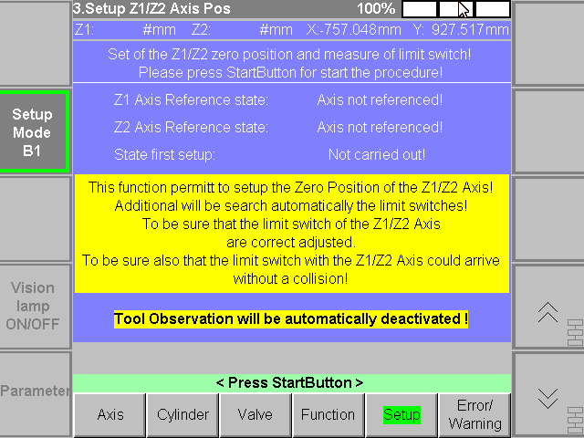  
   Man muss vorgängig Sicherstellen, dass die Endschalter der Z1/Z2 Achse ohne Hindernisse angefahren werden können, bevor man dieser Prozedur startet.
2. Prozedur starten  
    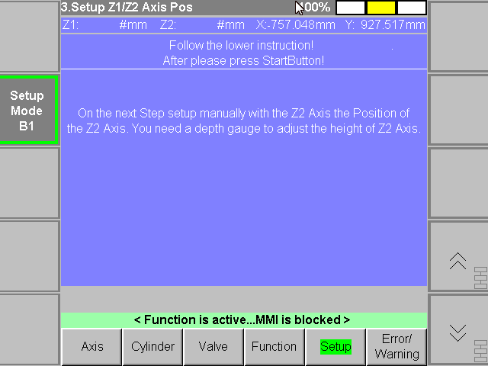  
   Hier wird nur beschrieben was beim nächsten Schritt unternehmen werden muss.
3. StartTaste drücken und folgende Seite erscheint:  
    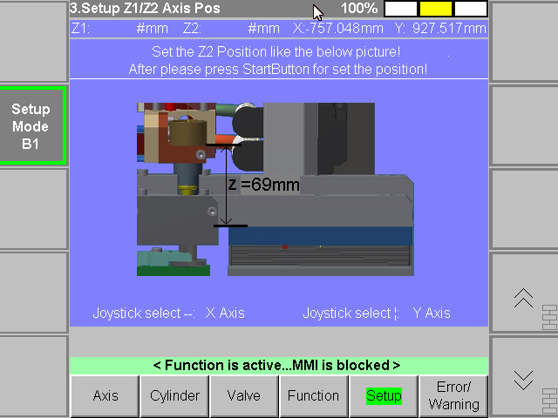  
   Hier geht es darum die Höhe von 69mm einzustellen so wie es im oberen Bild dargestellt wird. Dazu braucht es eine Schieblehre, damit man diese 69mm einrichten kann. Mit der X/Y Achse so verstellen, dass man mit der Platte so nahe wie Möglich unter der BearbStation steht, damit es einfacher ist diese 69mm einzurichten. Mit der Z2 Achse so verfahren bis man diese 69mm hat. Wenn die 69mm eingerichtet worden ist, dann kann man auch den positiven Endschalter von Z2 Achse so einrichten, dass es ca 1mm unterhalb angeben würde. Dies einzurichten mit dem Zustimmschalter geht aber sehr schlecht. Deshalb kann man die Prozedur abbrechen und die Z2 Achse steht ja immer noch auf die 69mm. Nun kann man den Endschalter einrichten und dann kann man diese Prozedur wieder starten.
4. Wenn man die Z2 Position gesetzt hat, dann kann man die StartTaste drücken und die Nullposition der Z2 Achse wird gesetzt. Es erscheint folgende Seite:  
    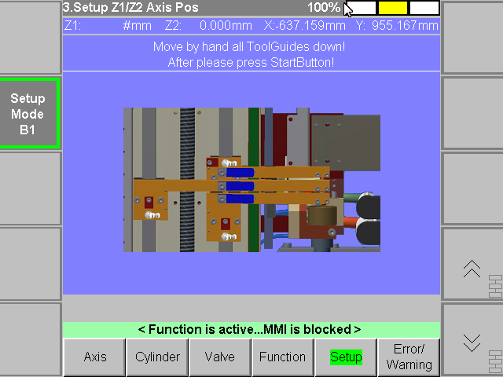  
   Die WzAbstützungen müssen nun von Hand eingestellt werden (so wie es im oberen Bild ersichtlich ist) Der Anschlag für die unterstet WzAbstüzung am besten zu unterst anschrauben, damit sichergestellt ist dass man mit den WzAnstützungen bis zum Kühlmitteltrichter gelangt.
5. Nun kann man wieder die StartTaste drücken und es erscheint folgende Seite:

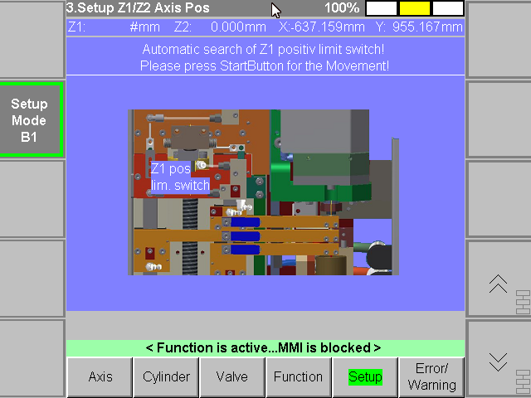  
  
  
Nun kann eigentlich die Sicherheitstüre geschlossen werden, weil nun alles Automatisch abläuft. Die Z1 Achse wird dann nach unten fahren um den Positiven Endschalter zu suchen. Es muss Sichergestellt werden dass die Unterste WzAbstützung auch zu unterst eingestellt ist, weil dieser dann anhand mit den anderen drei WzAbstützungen Massgebend für die Z1 Position resp. das Auslösen des Z1 Positiven Endschalter ermöglichen. Dies wird dann die Nullposition der Z1 Achse sein. Nachträglich wird dann die Z1 Achse den negativen Endschalter suchen und am  
Schluss wird dann die Z2 den negativen Endschalter suchen.

1. Nun kann man wieder die StartTaste drücken und es erscheint folgende Seite:  
     
    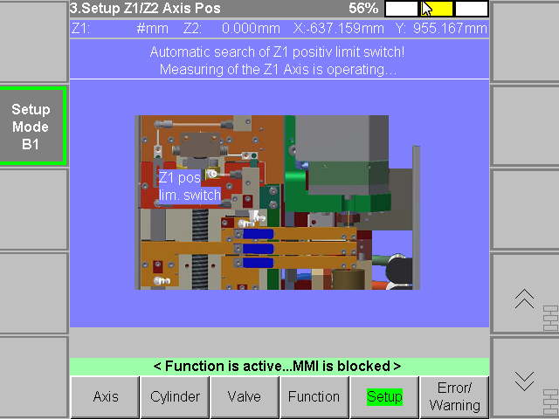  
   Die Z1 Achse sucht nun den positiven Endschalter (Achse beweg sich nach unten). Wenn der Endschalter gefunden wurde dann fährt es um 1mm weg vom Endschalter und setzt dann den Z1 Nullpunkt.   
   Nun erscheint folgende seite:

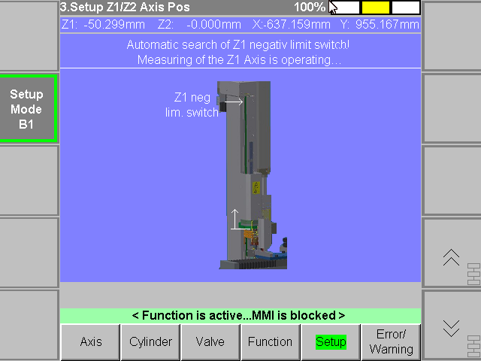  
Die Z1 Achse sucht nun den negativen Endschalter (Achse bewegt sich nach oben). Wenn der Endschalter gefunden wurde dann fährt es um 1mm weg vom Endschalter und stoppt und folgende Seite erscheint:

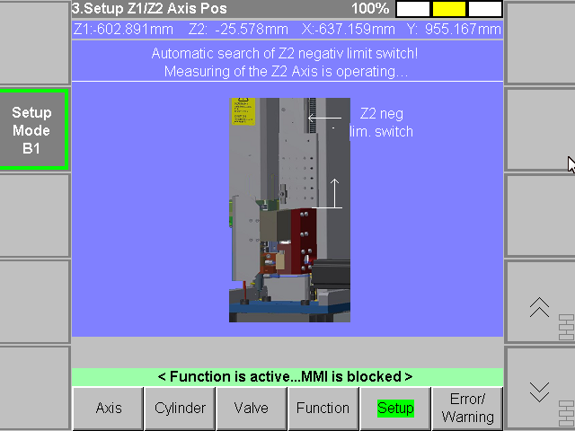  
Nun wird die Z2 Achse den negativen Endschalter (Achse bewegt sich nach oben) suchen. Wenn der Endschalter gefunden wurde dann fährt es um 1mm weg vom Endschalter und stoppt und folgende Seite erscheint:

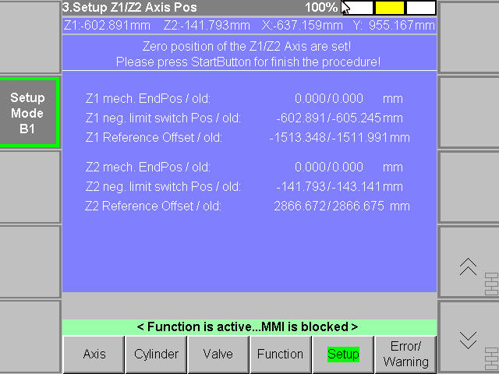

Beachte, dass hier nun die Prozedur schon beendet ist, d.h. es gibt keine Unterschiede ob man hier nun die StartTaste drückt, StoppTaste oder z.B. den Sicherheitskreis anspricht, die Einrichtung ist erfolgreich durchgeführt.

1. Wenn man wieder die StartTaste drückt, dann erscheint wieder die Hauptseite

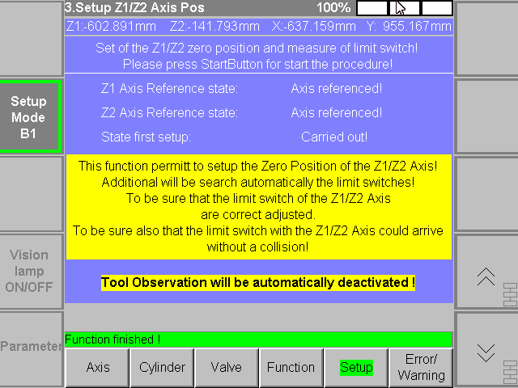

Beachte: Jedes Mal wenn ein Endschalter angefahren wird, dann erscheint kurz eine gelbe Warnungsmeldung die besagt dass die entsprechende Achse den Endschalter angefahren hat. Dies ist aber ein Normales Verhalten, da diese Überwachungen Übergeordnet sind.

Beachte: Wenn eine Automatische Bewegung der Achsen erfolgt und das Poti auf Stellung Null ist, dann bewegt sich die Achse nicht. Auf dem MMI ist es aber dann Rot hinterlegt dass das Override auf Null Prozent steht. Man muss dann das Poti verstellen, und die Achse bewegt sich dann entsprechend.

Beachte: Wenn Prozedur Aktiv ist und der Sicherheitskreis angesprochen wird, dann wird die Prozedur beendet!

Beachte: Jegliche Manuelle Achsenbewegung erfolgt NUR mittels dem Joystick. Es kann aber nur auf entsprechenden Seiten und nur entsprechende Achsen bewegt werden. Wenn auf einer Seite die Achse nicht bewegt werden darf, dann erscheint eine entsprechende gelbe Warnungsmeldung!